# 中国象棋任务6

## 1.1 任务要点

可以悔多步棋子；吃棋子时的音效；实现分布摆棋；加载界面。

## 1.2 任务内容

可以悔多步棋子（数组）；吃棋子时的音效的实现（每打印一次地图，播放音频文件一次）；实现分布摆棋（加延迟）；加载界面（while(1)循环跳出）。

## 1.3 任务实现

获取鼠标坐标

**流程图：**

获取鼠标坐标

判断所对应的二维数组坐标交换并保存到一个数组中去

判断所对应的二维数组坐标

交换坐标，打印地图，并播放音效。

打印地图

结束

结束

结束

**实现效果：**

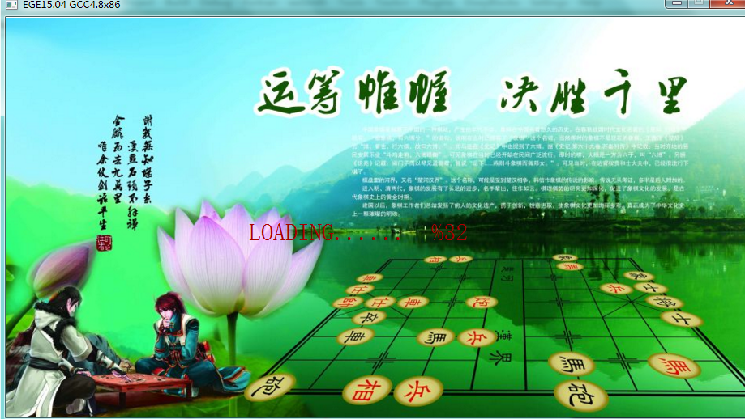

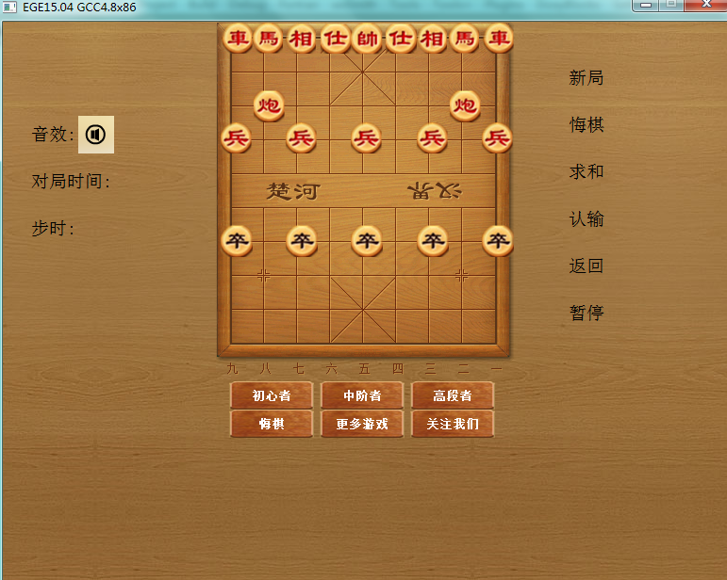

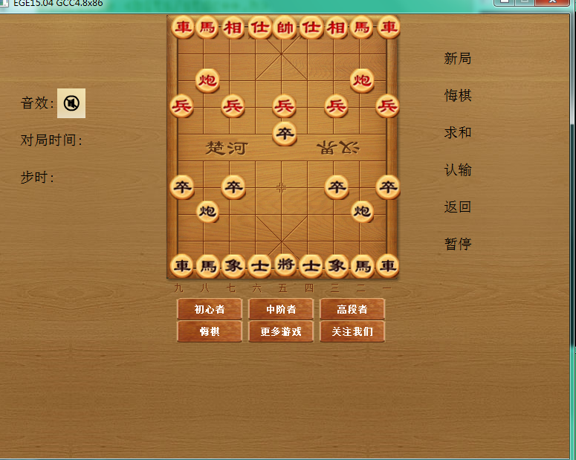

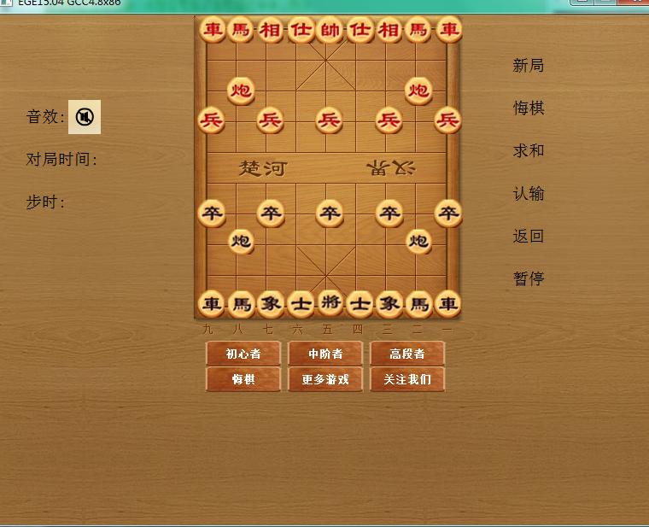

**核心代码：**

while(1)

{

tot++;

putimage(0,0,imgloading);

setfont(30,0, "宋体");

setbkmode(TRANSPARENT);

setfontbkcolor(RED);

setcolor(RED);

xyprintf(300,250, "LOADING...... %%%d",tot);

if(tot>100)

break;

Sleep(50);

}

if((int)msg.is_left()&&(int)msg.is_up()&&!(int)msg.is_down()&&600<msg.x&&msg.x<640&&100<msg.y&&msg.y<120)

{

chart[move_chess1(x*1.0,y*1.0)][move_chess2(x*1.0,y*1.0)]=z;

//transmit(move_chess1(x*1.0,y*1.0),move_chess2(x*1.0,y*1.0));

//receive(move_chess1(x*1.0,y*1.0),move_chess2(x*1.0,y*1.0));

//cout<<z<<endl;

if(!z1)

{

chart[move_chess1(x1*1.0,y1*1.0)][move_chess2(x1*1.0,y1*1.0)]=0;

//transmit(move_chess1(x1*1.0,y1*1.0),move_chess2(x1*1.0,y1*1.0));

//receive(move_chess1(x1*1.0,y1*1.0),move_chess2(x1*1.0,y1*1.0));

}

else

{

chart[move_chess1(x1*1.0,y1*1.0)][move_chess2(x1*1.0,y1*1.0)]=z1;

//transmit(move_chess1(x1*1.0,y1*1.0),move_chess2(x1*1.0,y1*1.0));

//receive(move_chess1(x1*1.0,y1*1.0),move_chess2(x1*1.0,y1*1.0));

}

putimage(203,0,imgcheckerboard1);

init_chess1();

}